EXPLICACIÓ DE LA BASE DE DADES MUSICA



Fet per Victor Alvarez Calvo 1^{r} SMX B2

INDEX
EXPLICACIÓ DE LA BASE DE DADES MUSICA 1
Taula de Cantants 3
Taula de Àlbums 4

Taula de Cantants

Aquesta taula, conté informació essencial per saber de quin artista estem parlant com la seva nacionalitat, edat, genere musical, nom artístic i moltes coses més. A més, hi té una clau primaria «Id_cantant» la qual mes endavant ens servira per poder fer la relació amb la taula de «àlbums».
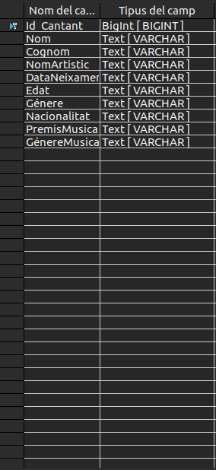Captura de pantalla on es pot veure quins continguts tindran la nostre taula i formulari

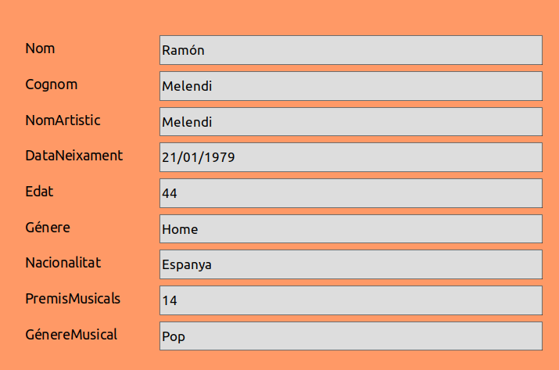En aquesta captura de pantalla, podem veure la informació d'un apartat de la taula de cantants

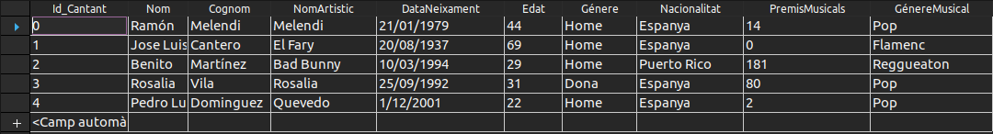En aquesta captura de pantalla, podem veure el continguts que té la nostre taula

Taula de Àlbums

Aquesta taula, conté informació essencial per saber de quin àlbum estem parlant com el seu nom, el cantant, preu, stock i moltes coses més. A més, hi té una clau primaria «Id_cantant» la qual mes endavant ens servira per poder fer la relació amb la taula de «cantants».
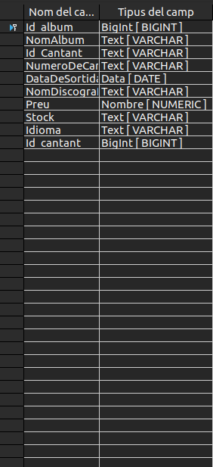Captura de pantalla on es pot veure quins continguts tindran la nostre taula i formulari.

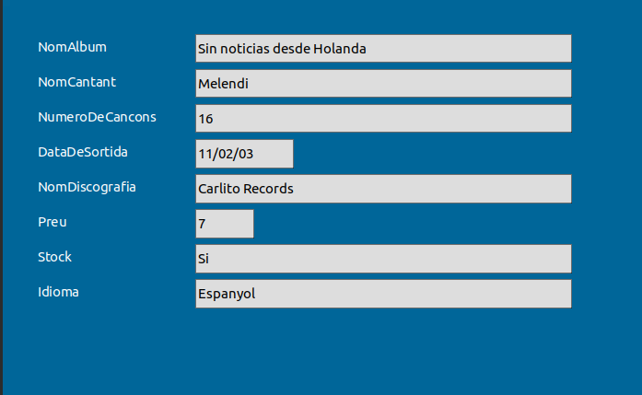En aquesta captura de pantalla, podem veure la informació d'un apartat de la taula de àlbums
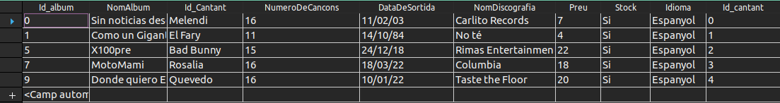En aquesta captura de pantalla, podem veure el continguts que té la nostre taula

